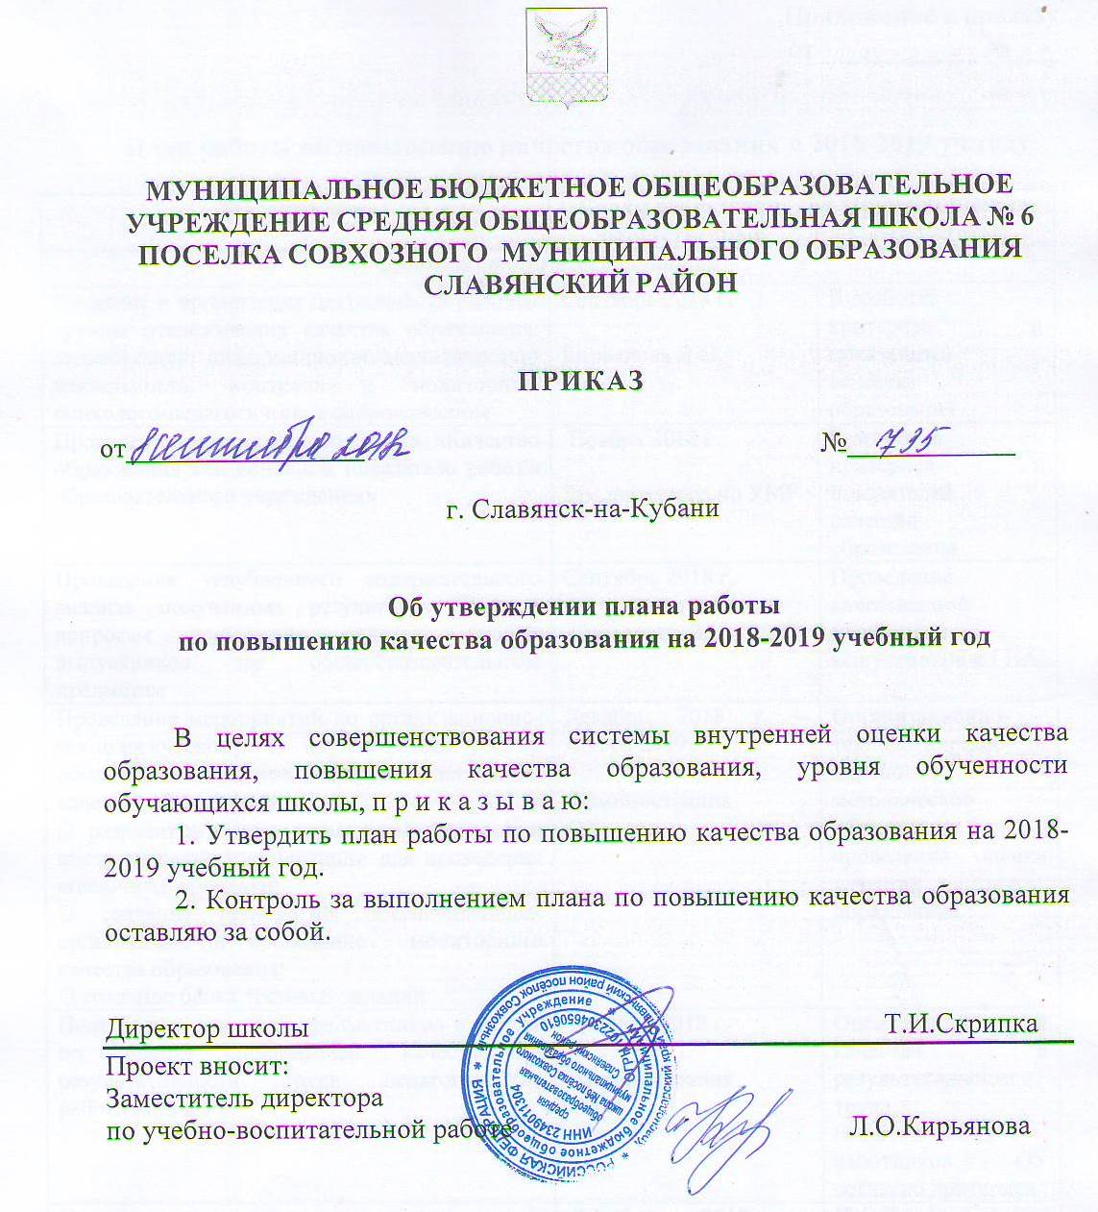

Приложение к приказу
от ___________ № ___

План работы по повышению качества образования в 2018-2019 уч.году

Мероприятие | Сроки реализации,  ответственные | Предполагаемые результаты
Организационные мероприятия
Создание и организация деятельности рабочей группы отслеживания качества образования, включающую информационно-аналитическую деятельность, контроль и мониторинг, психолого-педагогическое сопровождение | Сентябрь 2018 г.  Кирьянова Л.О. | Выработка критериев и показателей качества образования
Проведение методического совета «Качество образования как основной показатель работы образовательного учреждения» | Ноябрь 2018 г.  Зам.директора по УМР | Разработка критериев и показателей качества образования
Проведение углубленного содержательного анализа полученных результатов ГИА и вопросам повышения качества знаний выпускников по общеобразовательным предметам | Сентябрь 2018 г.  Кирьянова Л.О. | Проведение качественной подготовки выпускников к ГИА
Проведение мероприятий по организационно-технологическому и научно-методическому обеспечению подготовки и проведения оценки качества образования:   разработка пакета нормативно-правовой и инструктивной документации для проведения оценочных процедур;   создание технологий, обеспечивающих организацию и проведение мониторинга качества образования;   создание банка тестовых заданий. | Декабрь 2018 г. – январь 2019 г.  Администрация  ОУ | Организационно-технологическое и научно-методическое обеспечение проведения оценки качества образования
Подготовка учителей-предметников к работе по оценке показателей качества и результативности труда педагогических работников ОУ | Декабрь 2018 г.  Администрация  ОУ | Оценка показателей качества и результативности труда педагогических работников ОУ согласно критериев
Подготовка учителей-предметников по оценке уровня общеучебных достижений учащихся | Декабрь 2018 г. Администрация  ОУ | Портфолио  учащихся  1-11классов
Организация и проведение мониторинговых исследований качества подготовки обучающихся 9,11-х классов по русскому языку и математике, 9-х классов по химии в рамках предпрофильной подготовки | Согласно плану ВШК  Кирьянова Л.О. | Формирование объективной оценки качества подготовки обучающихся
Организация и проведение пробных экзаменов по обязательным предметам, предметам по выбору | Октябрь 2018 г.- март 2019 г. Кирьянова Л.О. | Оценка готовности к экзаменам, отработка процедуры проведения ГИА, принятие необходимых мер
Организация дополнительных занятий по подготовке к ГИА и ЕГЭ | С 30.09.2018 г. Кирьянова Л.О. | Оказание практической помощи обучающимся 10-11-х классов в систематизации знаний по предметам
Проведение родительских собраний по вопросам организации и проведения государственной итоговой аттестации | Согласно плану собраний  Сентябрь,  Декабрь,  Февраль,  Апрель Администрация  ОУ | Осведомление родительской общественности об особенностях организации и проведения ГИА
Составление перспективного плана внутришкольного контроля | Август 2018 г.  Скрипка Т.И.  Кирьянова Л.О.
Совершенствование системы работы ОУ по повышению качества образования

1. Работа с педагогическими кадрами
Проведение работы по информационному сопровождени системы оценки качества образования:   поддержка сайта по вопросам оценки качества образования;   организация взаимодействия с муниципальным и краевыми порталами и сайтами;   организация взаимодействия с территориальными структурами, обеспечивающими проведение оценки качества образования;   работа со средствами массовой информации по оценке качества образования. | Кирьянова Л.О.  Марченко Е.Е.  В течение  2018-2019 уч. года | Информационное сопровождение системы оценки качества образования
Педагогический совет «Пути повышения учебной успеваемости с учётом организационно-педагогических, психологических и методических мер» | Ноябрь 2018 г.  Кирьянова Л.О. | Разработка мероприятий по дальнейшему повышению качества образования
Разработка и принятие плана проведения государственной итоговой аттестации выпускников основной и средней школы на 2016-2017 учебный год | Сентябрь 2018 г.  Кирьянова Л.О. | Проведение аттестации в 9-х классах в форме ОГЭ, в 11-х классах в форме ЕГЭ в 2016 г.
Проведение мастер класса по теме «Компетентный учитель – компетентный ученик» | Февраль 2018 г.  Зам.директора по УМР | Повышение профессионализма педагогов
Участие педагогов школы в профессиональных конкурсах | Сентябрь 2018 г. – май 2019 г.  Зам.директора по УМР | Повышение профессионального уровня педработников
Прохождение курсовой подготовки педагогов школы | Сентябрь 2018 г. – май 2019 г.  Зам.директора по УМР | Повышение профессиональной компетентности педработников
Распространение эффективного опыта учителей, работающих в:  - выпускных 11-х классах по подготовке к ЕГЭ;  - выпускных 9-х классах по подготовке к экзаменам в форме | Октябрь 2018 г.  – апрель 2019 г.  Зам.директора по УВР | Повышение качества обучения
Совещание при директоре  «Результаты реализации ФГОС в 5-10-х классах школе по итогам I полугодия» | Январь 2019 г.  Зам.директора по УМР | Анализ результативности повышения качества обучения (аналитический материал)  Модель выпускника  II, III уровня
Совещание при директоре  «Разностороннее развитие личности в условиях реализации ФГОС в начальной школе» | Март 2019 г.  Зам.директора по УМР | Модель выпускника  I уровня
Консультации учителей по вопросам теоретических основ объективного измерения качества образования в рамках деятельности методического Совета | В течение года  Зам.директора по УМР | Повышение квалификации учителей
Педагогический мониторинг качества образования | Сентябрь 2018 г. – май 2019 г.  Кирьянова Л.О. | Повышение педагогического мастерства
Контроль за полнотой и качеством учебных программ | По итогам учебных четвертей, года  Кирьянова Л.О. | Получение информации о выполнении учебных программ
2. Работа с обучающимися
Цель: индивидуальная и коллективная работа по повышению качества образования; изменение комфортности, психического и психологического состояния учащегося | Сентябрь 2018 г. – май 2019 г.  Кирьянова Л.О. | Диагностика учащихся для изучения интеллекта, уровня обученности, учебной деятельности и познавательных процессов с целью выявления отклонения в когнитивной и поведенческой сферах
а) Организация системы обеспечения программной деятельности:  - информационно-аналитическое обеспечение,  - промежуточный контроль знаний в 3-11 классах и регулирование системы ЗУН;  -реализация эксперимента по внедрению ФГОС второго поколения в 1-4, 5-10-х классах;  - государственная итоговая аттестация обучающихся 9-х,11-х классов;  - итоговая аттестация обучающихся 4-х классов; | Сентябрь 2018 г. – май 2019 г.  Кирьянова Л.О.  Зам.директора по УМР | Формирование банка данных на учащихся.  Итоги промежуточного мониторинга и итоговой аттестации
б) включение различных видов контроля в план ВШК:  - Классно-обобщающий контроль - 5 классы  - Классно-обобщающий контроль - 10 класс  - Классно-обобщающий контроль - 4 классы  - Предметно-обобщающий контроль физика- 10-11 классы  - Предметно-обобщающий контроль - русский язык 9,11 классы  - Предметно-обобщающий контроль - математика 9,11 классы  - Предметно-обобщающий контроль - предметы по выбору 9,11 классы  - Предметно-обобщающий контроль - русский язык 3,4 классы  - Предметно-обобщающий контроль - окружающий мир 2 классы  - Предметно-обобщающий контроль - физическая культура 8,10 классы | Октябрь  Ноябрь  Февраль  Октябрь  Октябрь  Март  Октябрь  Март  Ноябрь  Ноябрь  Март  Апрель  Кирьянова Л.О. | Независимая аттестация обучающихся,  выявление пробелов в знаниях и проблемных вопросов
б) организация ранней профилизации в 7-х, 8-х классах, предпрофильной подготовки в 9-х классах; профильного обучения в 10-11классах. | Сентябрь 2018 г. – май 2019 г.  Зам.директора по УМР | Формирование образовательной траектории обучающихся (индивидуальной)
в) мониторинг внеучебной деятельности учащихся | Сентябрь 2018 г. – май 2019 г.  Кондра Ю.М. | Итоги контроля внеучебной деятельности учащихся
г) работа с учащимися с низкой мотивацией к обучению | Сентябрь 2018 г. – май 2019 г. Кирьянова Л.О.,  учителя-предметники | Формирование базы данных учащихся;  повышение успеваемости
д) работа с учащимися с высокой мотивацией к обучению | Сентябрь 2018 г. – май 2019 г.  Кирьянова Л.О.,  учителя-предметники | Формирование базы данных учащихся;  увеличение количества учащихся, набравших высокие баллы при сдаче ЕГЭ, являющихся призёрами конкурсов, олимпиад
3. Работа с родителями
Цель: создание условий для защиты прав детей и родителей по удовлетворению образовательных потребностей | В течение года  Кирьянова Л.О.  Зам.директора по УМР | Удовлетворение образовательных потребностей обучающихся
Родительское собрание в 9,11-х классах  «Подготовка и проведение ГИА и ЕГЭ в 2017 году» | Сентябрь,  Декабрь,  Февраль,  Апрель  Кирьянова Л.О. | Знакомство с нормативной базой, демоверсиями ,  Интернет-ресурсами
Общешкольное родительское собрание | Февраль 2019 г.  Кондра Ю.М. | Повышение роли родителей в воспитании детей
4. Деятельность Совета школы
- участие в разработке и согласовании локальных актов ОУ, устанавливающих виды, размеры, условия и порядок произведения выплат стимулирующего характера работникам школы, показатели и критерии оценки качества и результативности труда работников;  - участие в оценке качества и результативности труда работников школы, распределении выплат стимулирующего характера работникам и согласовании их распределения в порядке, устанавливаемом локальными актами ОУ;  - обеспечение участия представителей общественности в процедурах итоговой аттестации учащихся, в том числе в форме ЕГЭ; общественной экспертизе (экспертиза соблюдения прав участников образовательного процесса, экспертиза качества условий организации образовательного процесса в школе, экспертиза инновационных программ);  - участие в подготовке и утверждении публичного (ежегодного) доклада ОУ | В течение года  СкрипкаТ.И.  Кирьянова Л.О. | Повышение роли общественности в управлении качеством образования
5. Работа с СМИ
Информационное освещение реализации качественного образования через школьный сайт | В течение года,  еженедельное обновление информации  Данильченко Ю.Н.,  учитель информатики | Информационная поддержка

